罗湖未来学校项目

水资源利用方案报告模板

北京绿建软件股份有限公司
2021 年 1 月

目录
一、项目概况 3
二、政策及环境分析 4
2.1政策要求 4
2.2水资源状况 4
2.3气象资料 4
三、用水量估算 5
3.1用水定额 5
3.2用水量估算 5
4节水策略 6
五、给排水系统设计方案 6
5.1生活给水系统 6
5.2生活排水系统 7
5.3雨水排水系统 7
5.4管材与配件 7
5.5阀门及附件 7
5.6卫生洁具及附件 7
六、非传统水源利用方案 7
七、水量平衡 7

项目概况
（项目简介）
项目基地位于深圳市北环路以北，西边为皇岗路，项目基地东侧比邻华润银湖蓝山，相邻的东北方为银湖山自然山体，西北角为规划未建幼儿园及三九花园，西南侧为武警用地，南面道路南侧为武警加油站。项目占地面积 14151.25 ㎡'。项目为新建学校，按九年制 36 班(小学24 班，初中 12 班)一贯制学校规划设计。学校新建总建筑面积为 42631.80 ㎡，其中地上建筑面积 31283.87 ㎡'，地下建筑面积 11347.93 ㎡'。

项目效果图

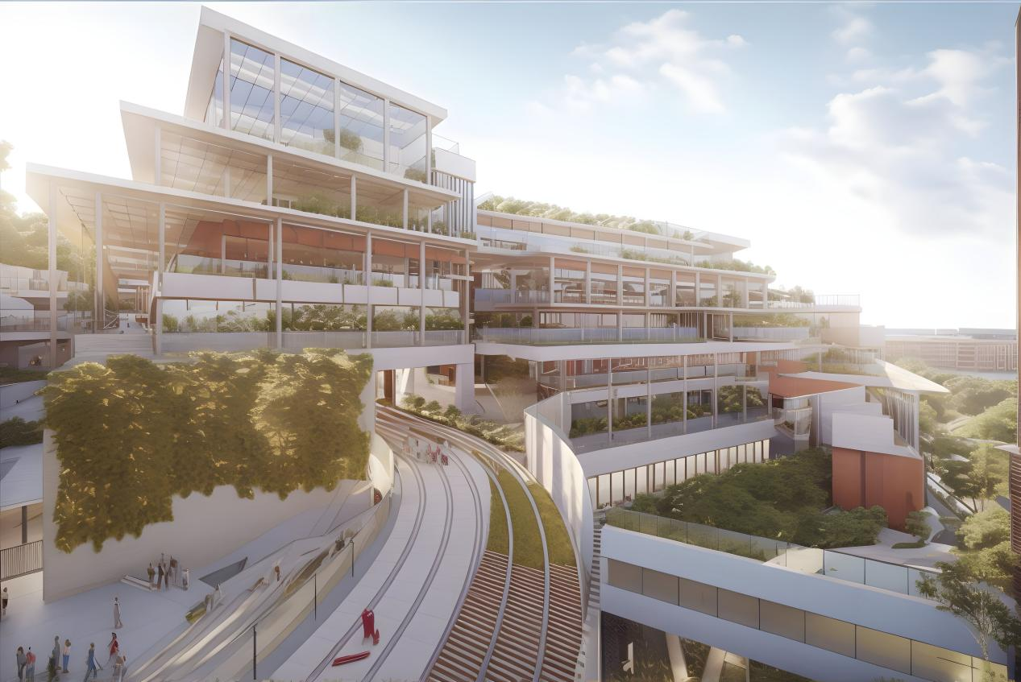

政策及环境分析

2.1政策要求
《深圳城市计划供水和节约用水管理办法》规划要求，各用水单位应根据国家及省、市有关计量管理规定，配备必要的用水计量器具，加强用水的计量管理。城市供水部门应加强入户总水表的管理；开展节约用水宣传工作，组织交流节约用水的先进经验，推广使用节水型设备、器具，表彰奖励节水成绩显著的单位和个人；用水单位应采用节约用水先进技术和使用节水型设备、器具，采取循环用水、一水多用等措施，在保证用水质量标准的前提下，降低用水量，提高水的重复利用率；新建用水项目应配套建设节水设施，新建用水项目不得采用国家己明令淘汰的用水设备、器具，设备冷却水应重复使用，用水设备、器具损坏漏水应及时维修、更换。根据《深圳市海绵城市规划要求和审查细则》（2019 年修订版）表 4-1 要求，本项目为教育设施用地，位于西部雨型壤土区，故本项目的年径流总量控制率为 72%，其引导性指标绿地下沉比例 60%，人行道、停车场、广场透水铺装比例 90%，不透水下垫面径流控制比例 70%。

2.2水资源状况
深圳是中国南部海滨城市，毗邻中国香港，位于北回归线以南，东经113°46′至114°37′，北纬22°24′至22°52′，地处广东省南部，珠江口东岸，东临大亚湾和大鹏湾，西濒珠江口和伶仃洋，南边深圳河与中国香港相连，北部与东莞、惠州两城市接壤。平面形状呈东西长（92公里），南北窄（44公里）的狭长形。深圳市下辖9个行政区（福田区、罗湖区、盐田区、南山区、宝安区、龙岗区、龙华区、坪山区、光明区）、1个新区（大鹏新区），管理1个合作区（深汕特别合作区），总面积为1997.47平方公里。深圳市流域面积大于1平方公里的河流共有362条。深圳市境内河流310条，分属珠江水系、东江水系和粤东沿海水系；地势为东南高，西北低，主要山脉走向从东到西，贯穿中部，成为主要河流发源地和分水岭；受地形地貌影响，深圳市小河沟多，分布广，干流短，河流径流量小。深汕特别合作区河流52条，分属赤石河流域、小漠水系和鲘门水系；深汕特别合作区背山面海，山地、丘陵广布，地势北高南低，河流自北向南流向，汇入红海湾。

2.3气象资料
深圳属亚热带季风气候，长夏短冬，气候温和，日照充足，雨量充沛。年平均气温23.3℃，历史极端最高气温38.7℃，历史极端最低气温0.2℃；一年中1月平均气温最低，平均为15.7℃，7月平均气温最高，平均为29.0℃；年日照时数平均为1853.0小时；年降水量平均为1932.9 毫米，全年86%的雨量出现在汛期（4～9月）。春季天气多变，常出现“乍暖乍冷”的天气，盛行偏东风；夏季长达6个多月（平均夏季长202天），盛行偏南风，高温多雨；秋冬季节盛行东北季风，天气干燥少雨。
表2.3-1 深圳市区多年平均逐月降雨量（单位：毫米）
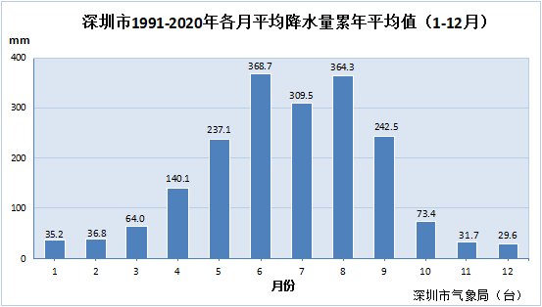

用水量估算

3.1用水定额

本项目平均日生活用水节水用水定额、杂用水节水用水定额根据《民用建筑节水设计标准》 GB 50555-2010的要求，结合本项目实际情况取值：
1、水源:由市政自来水管网供给,在本工程的三九大道路市政自来水管网引入一根 DN200的进水管，供本工程生活及消防用水。市政管网接入口处水压为0.30MPa。
2、本工程最高日用水量为:165.70m/d;
本工程最大小时用水量为:25.2m'/h;
3、给水系统
本工程地下三层至地下一层由市政管网供给，一层及以上采用加压供给。屋顶层设置太阳能加空气源热泵加电辅助加热，供给体育馆淋浴间用水及各淋浴用水。入户采用支管调节保证冷热水平衡。

3.2用水量估算
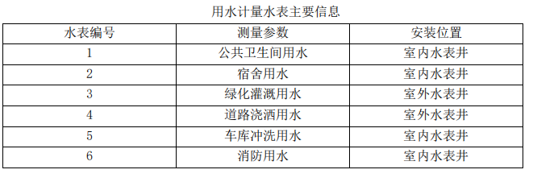
1、选用节水型卫生洁具及配水件。
卫生间坐便器采用容积为 6L, 的冲洗水箱。包公共卫生间采用感应式水嘴和感应式小便器冲洗阀。
2、各用水部门采用计量收费
①每层每户设置水表，地下车库用水单设水表。
②)本工程采用雨水回用系统，用于车库冲洗和绿化浇酒。绿化用水采用微喷滴灌方式浇洒，并设置单独水表。
③水池、水箱溢流水位均设报警装置，防止进水管阀门故障时，水池、水箱长时间溢流排水。
④给水系统竖向分区，控制最不利用水器具处的静水压在超过 0.40Mpa，入户管水压大于 0.35Mpa 者设减压阀。

五、给排水系统设计方案

5.1生活给水系统
1）水源：由市政自来水管网供给,在本工程的三九大道路市政自来水管网引入一根 DN200的进水管，供本工程生活及消防用水。市政管网接入口处水压为0.30MPa
2）供水分区：本工程地下三层至地下一层由市政管网供给，一层及以上采用加压供给。屋顶层设置太阳能加空气源热泵加电辅助加热，供给体育馆淋浴间用水及各淋浴用水。入户采用支管调节保证冷热水平衡。
3）减压措施：减压限流，给水系统设计应合理进行压力分区，并适当采取支管减压措施；（配水支管的减压措施是控制项要求，在设计时必须设置）5.2生活排水系统。

5.3雨水排水系统

屋面雨水采用内排水方式。雨水采用单斗式，重力排入建筑周围的雨水排水沟或雨水排水检查井，最终排入市政雨水排水管网。室外场地及道路雨水由设于室外道路上的雨水口或截水明沟收集，排入雨水检查井，汇集后排入市政雨水排水管网。

5.4管材与配件

1、给水系统:室内生活给水管支管采用聚丙烯塑料给水PPR管，热熔连接，给水立管及入户水表前的给水管采用内筋嵌入式衬塑钢管，卡和丝扣连接，室外给水管采用钢丝网骨架 FE 给水管，电熔连接。

2、污水及雨水排水系统室内污水、雨水管道管材均采用阻燃加厚的 PVC一U 排水塑料管，粘接，地下一层的排水横干管采用卡箍式离心铸铁管，橡胶圈卡箍接口:室外埋地污水、雨水管均采用双壁波纹排水塑料管，橡胶圈接口。本工程室外设置雨水池和雨水回用系统。

5.5阀门及附件
1、水池、水箱溢流水位均设报警装置，防止进水管阀门故障时，水池、水箱长时间溢流排水。
2、给水系统竖向分区，控制最不利用水器具处的静水压在超过 0.40Mpa，入户管水压大于 0.35Mpa 者设减压阀。

5.6卫生洁具及附件

1、选用节水型卫生洁具及配水件。

卫生间坐便器采用容积为 6L, 的冲洗水箱。包公共卫生间采用感应式水嘴和感应式小便器冲洗阀。

六、非传统水源利用方案

雨水花园:通过土壤的过滤和植物的根部吸附、吸收等作用去除雨水径流中污染物的人工设施。雨水花园一般由七部分构成:前处理系统，进水系统，排水系统，表面溢流系统，积水区，填料及植物。其中，填料是核心设施，自上而下一般依次为覆盖层、种植土壤、粗砂及碎石。雨水花园适用于处理道路、场地、屋顶径流雨水。若雨水花园离周边建构筑物较近(S3m)则需做防渗处理，溢流及出流雨水流入附近的排水系统中。本项目后期需采用防渗处理。本项目雨水花园蓄水深度为 0.2m。

